附件2

东莞市干部培训云课堂
使用手册

中共东莞市委组织部
中共东莞市委统战部
中共东莞市委党校
东莞市人力资源局

目 录

一、东莞市干部培训云课堂简介………………… 1

二、东莞市干部培训云课堂系统功能介绍………………… 4

三、版本帮助…………………………………………7

一、东莞市干部培训云课堂简介
(一)东莞市干部培训云课堂概述
东莞市干部培训云课堂紧紧把握干部培训的组织需求，以问题为导向，课程设计专题化，注重课程的针对性和实效性，为干部培训提供专业化的一站式学习服务。
课程体系主要包括：经济、历史、法律、文化、科技、管理等方面的基本知识；新的形势任务要求干部掌握的新知识；党性党风党纪教育等。立足于实用性的要求，东莞市干部培训云课堂精选各类课程，与多家权威教育、培训机构建立合作。初步形成了符合干部教育培训需求的网络课程体系，为学员打造实用学习平台。
东莞市干部培训云课堂目前拥有苹果手机、iPad客户端和安卓系统手机、平板电脑客户端。在干部课堂客户端的帮助下，学习、班级交流、考试能够在任何时间、任何地点进行，能够有效地呈现学习内容并且提供教师与学习者之间的双向交流。网络课程随平台动态实时更新，微课、语音课程、单视频、三分屏多样课件属性，让学习培训便捷自主。

（二）东莞市干部培训云课堂的特点
东莞市干部培训云课堂具有界面简洁美观、操作便捷、运行稳定等特点，为用户提供实用、便捷、高效、安全的学习使用网络平台。

二、东莞市干部培训云课堂系统功能介绍
（一）东莞市干部培训云课堂安装使用说明
下载、安装、登录便捷，进入东莞市干部培训云课堂，只需三步！
1、安装环境要求
（1）iPad、iPhone安装环境为iOS版本8.0.1以上
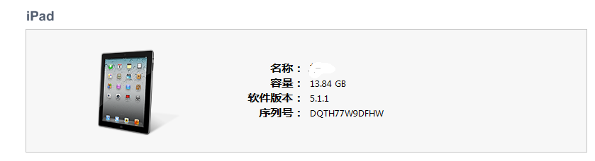
（2）通过设置—>通用—>关于本机—>版本，进行查看iOS版本
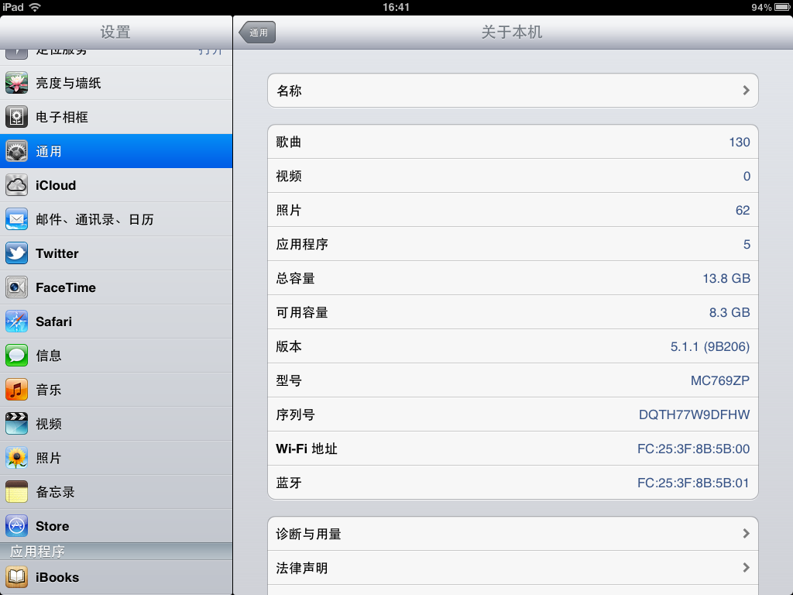
（3）安卓系统手机和平板电脑安装环境为4.0以上。
（4）支持的手机品牌，iOS和Android两大智能手机系统，苹果iPhone4、4s、5、5c、5s、6、6Plus、6s手机，苹果iPad2、iPad Air、iPad mini等平板设备。安卓三星、华为、小米、HTC等完美兼容。

2、安装步骤：
（1）安卓系统安装
①安卓系统手机、平板电脑直接打开浏览器输入以下地址：
http://gbpx.sun0769.com/cs/app/index.jsp
二维码下载：
微信扫描二维码之后点击右上角，选择“在浏览器中打开”

②进入客户端下载页面，请选择下载安装相应的客户端程序： Android 手机， Android 平板电脑。
③正在安装，根据网速可能需要占用您几分钟的时间。
④当图标的安装进度条消失时，则安装完成。
⑤输入用户名和输入软件密码。用户首次登录，需用户名和密码，
登录后，用户名和密码自动保存输入框。
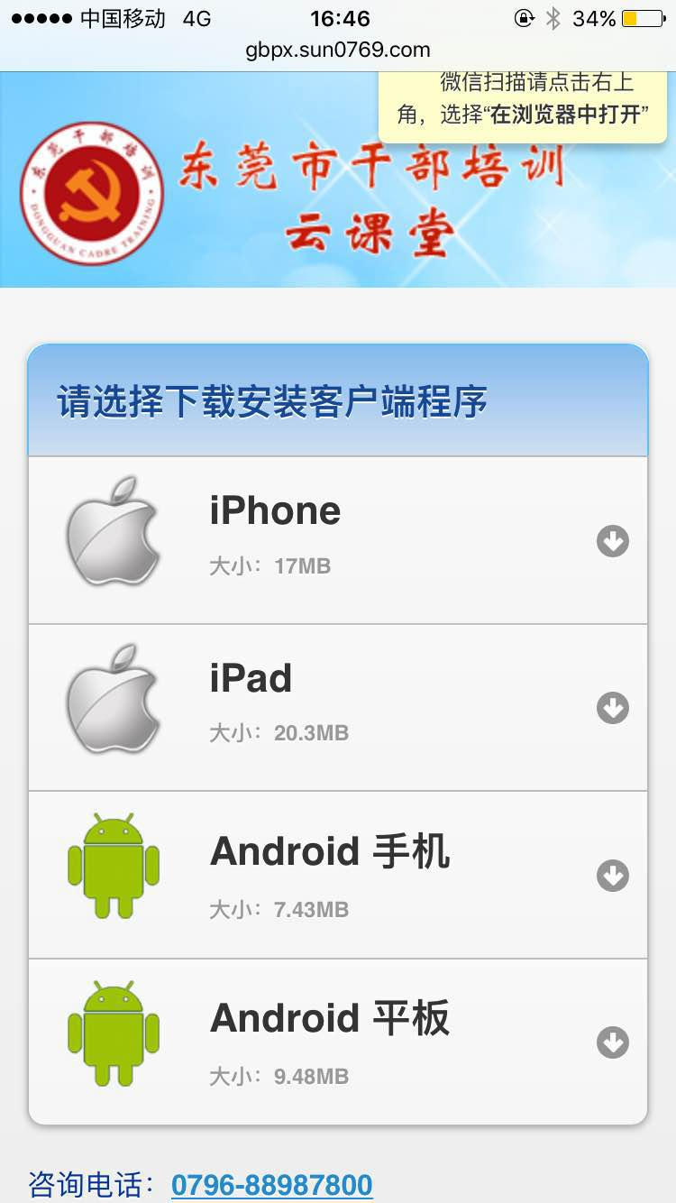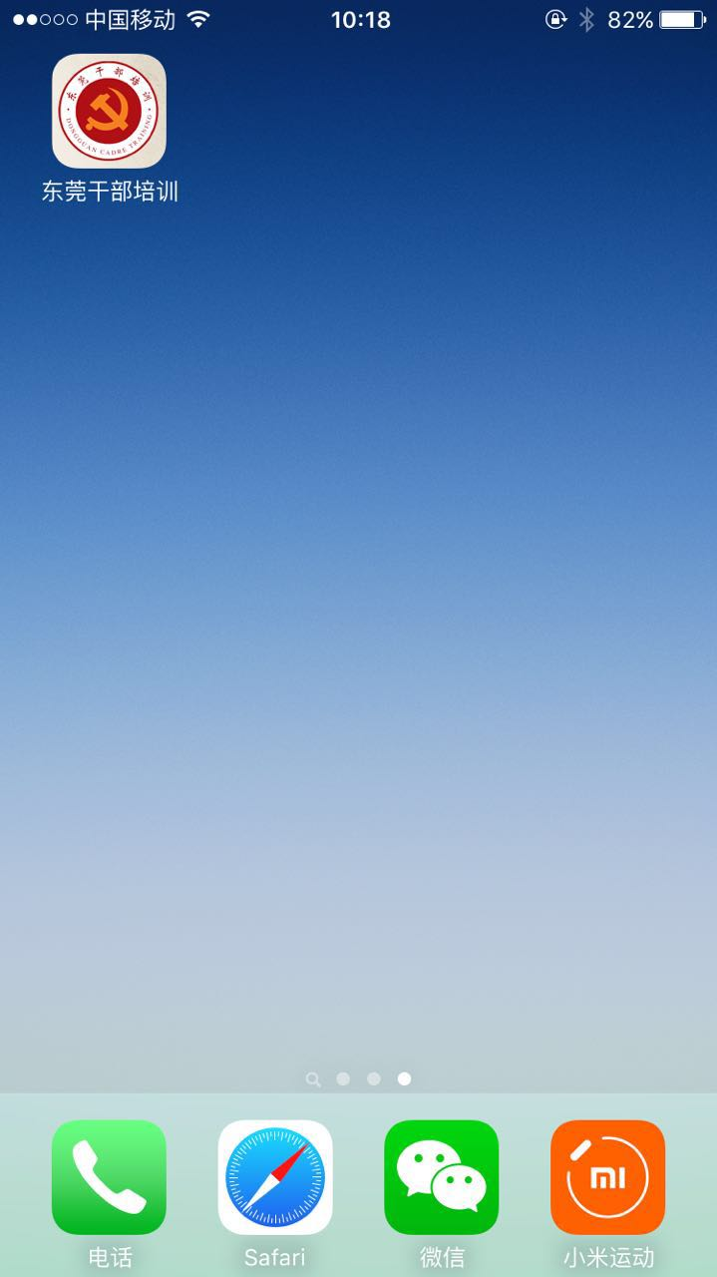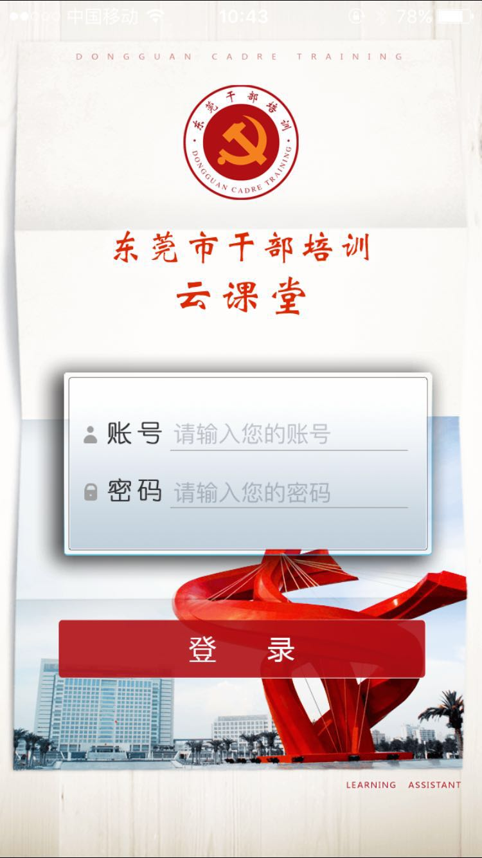

（2）苹果系统安装
在iPhone或者iPad的“app store”里搜索“东莞干部培训”，然后进行安装。
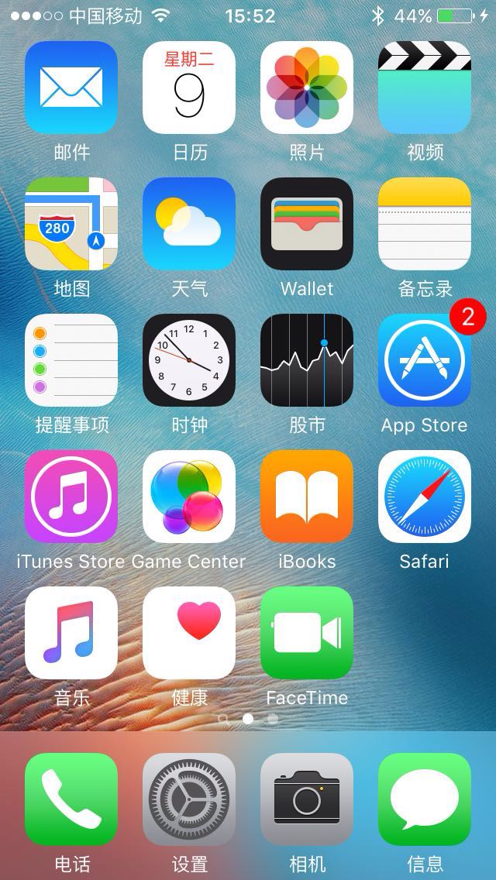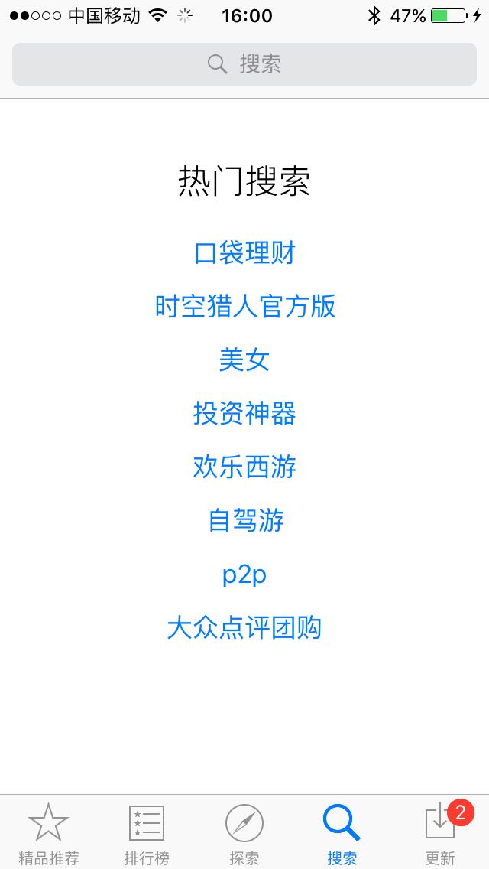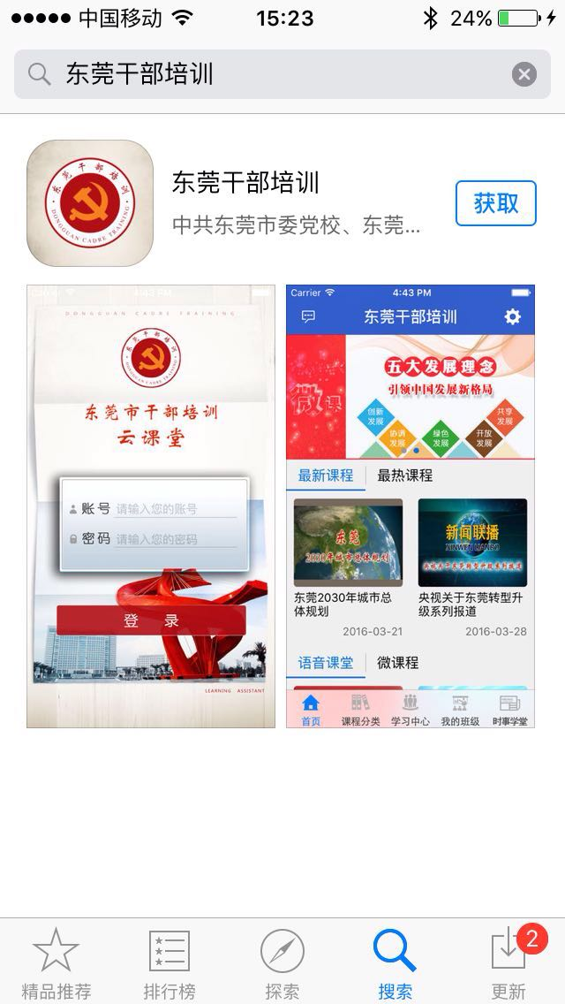

（二）东莞市干部培训云课堂软件功能说明
1、从首页、课程分类找到你喜欢的课程，点进去，点击下方“参加该课程”。如点击首页推荐“‘两学一做’”学习教育”。
2、进入你参加的课程，点击目录，可以看到每节视频后面都有一个下载缓存的箭头，点击然后开始下载。等待下载完成。
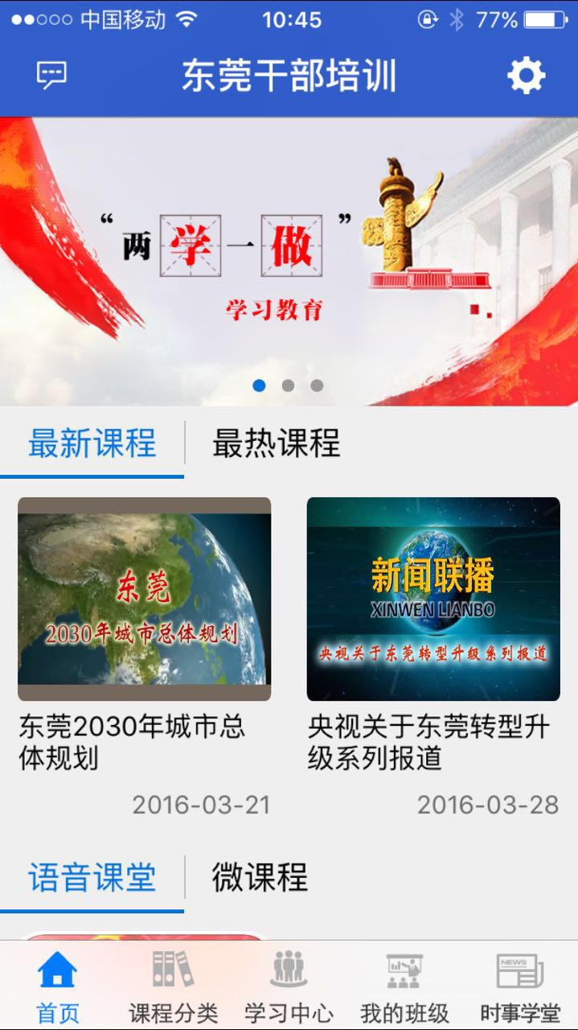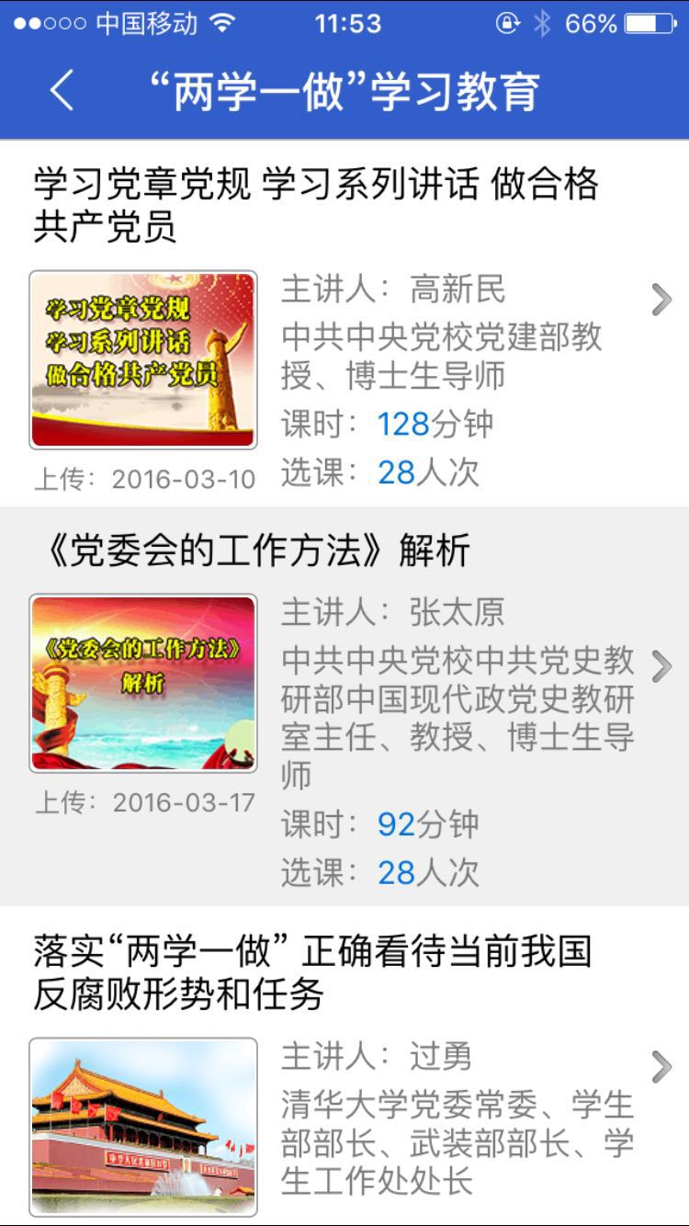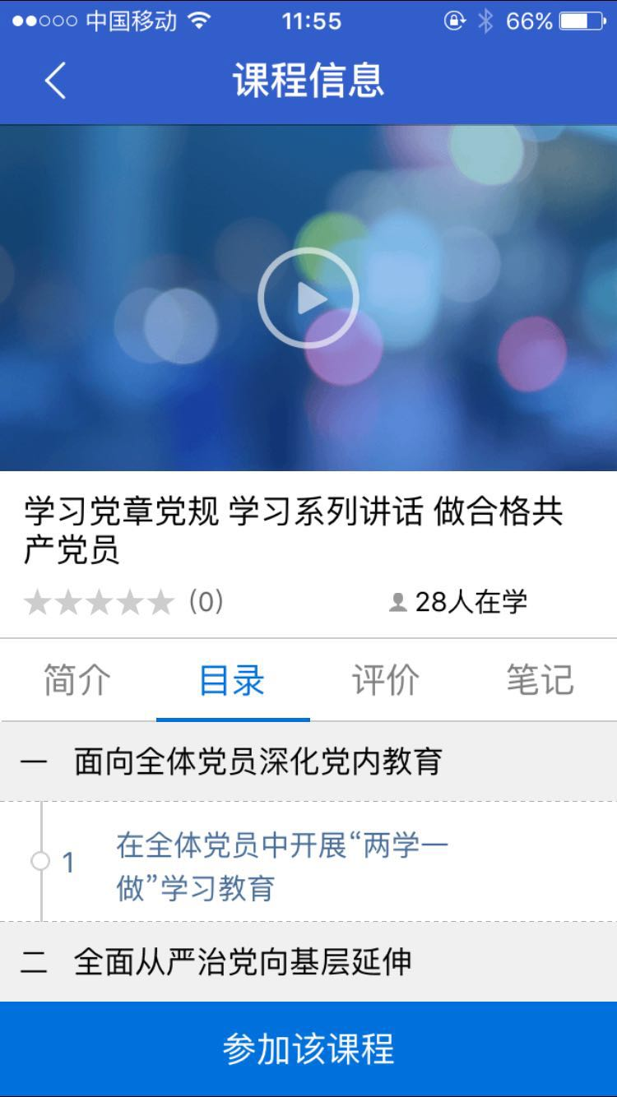
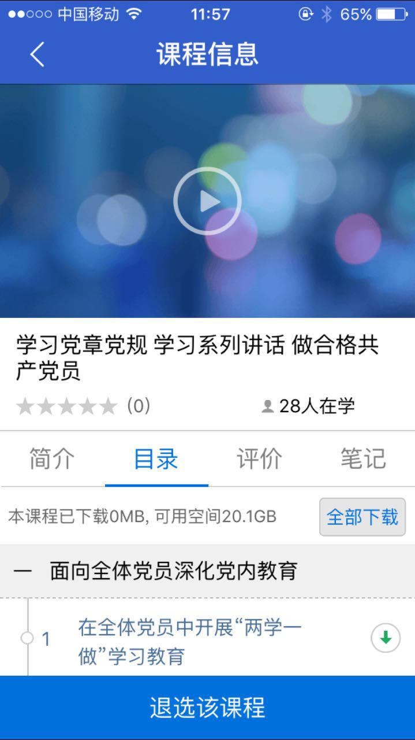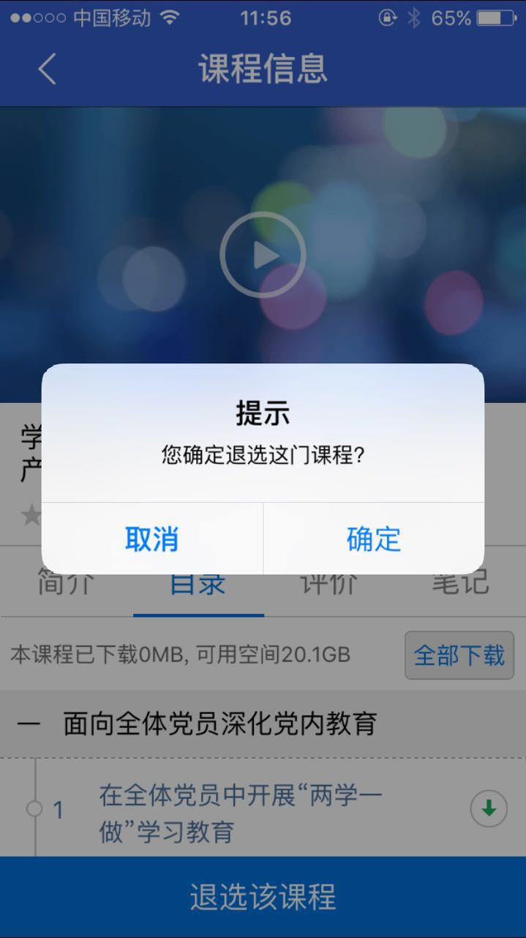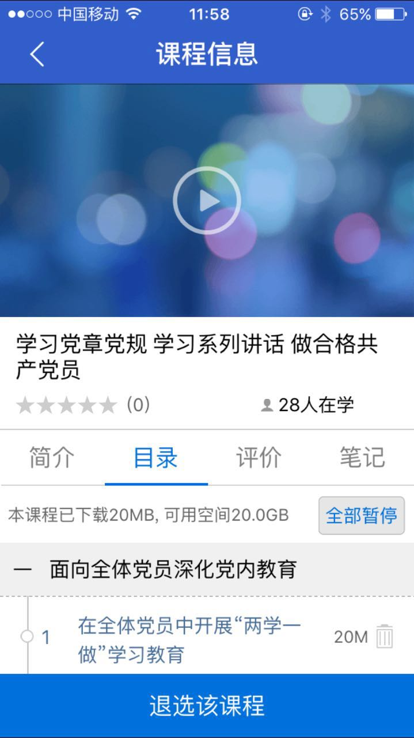
3、课程放大，全屏播放课程，拖拽游标。
4、课程简介、课程目录、关于该课程的评价、课程笔记等功能操作。
5、学习中心，对学习行为操作进行管理。必修课程、选修课程、已完成课程，学习档案，下载管理。
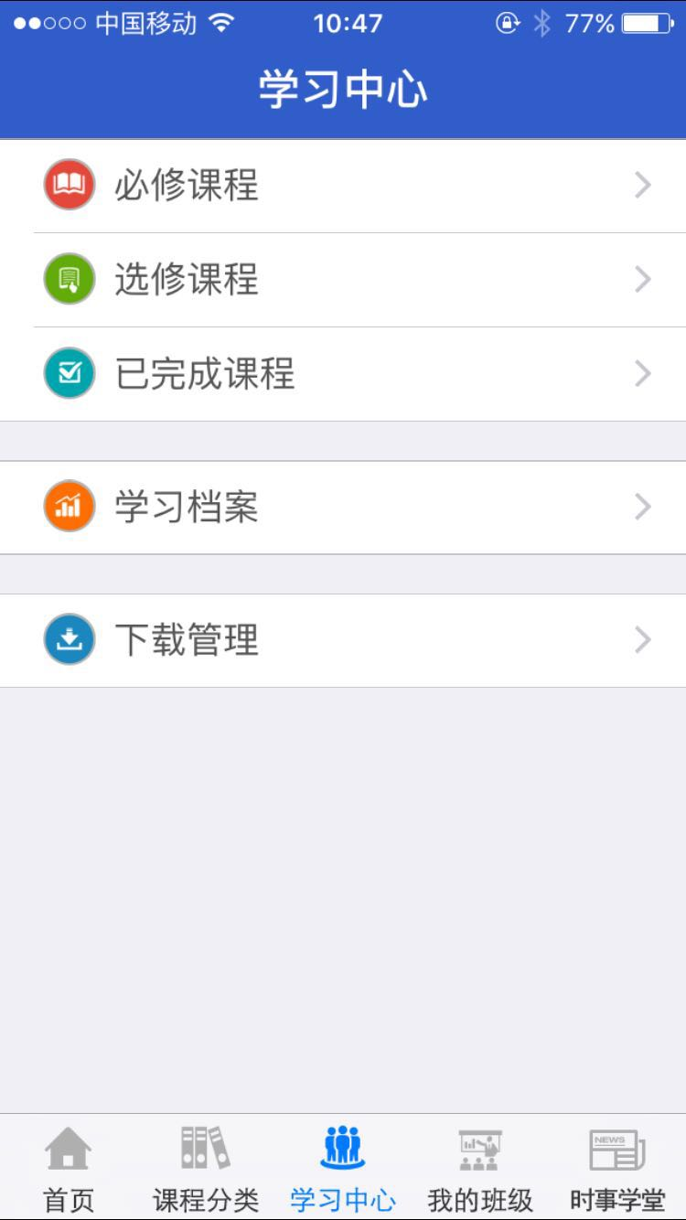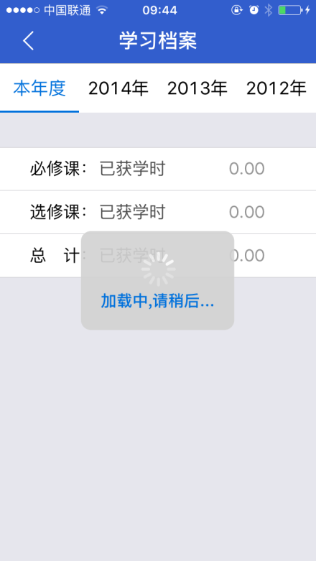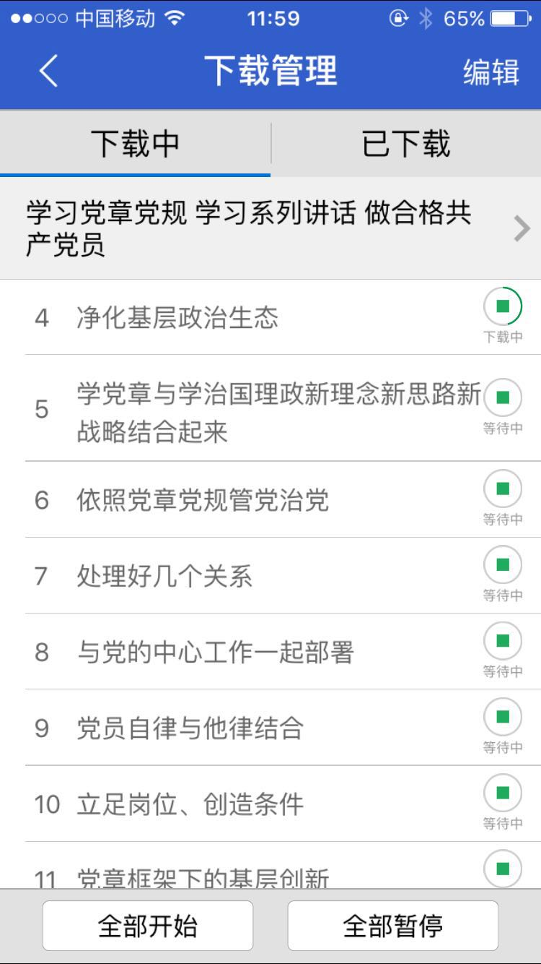
6、我的班级，展示本人正在学习的班级，课前通过点击右上角“课程签到”进行签到。
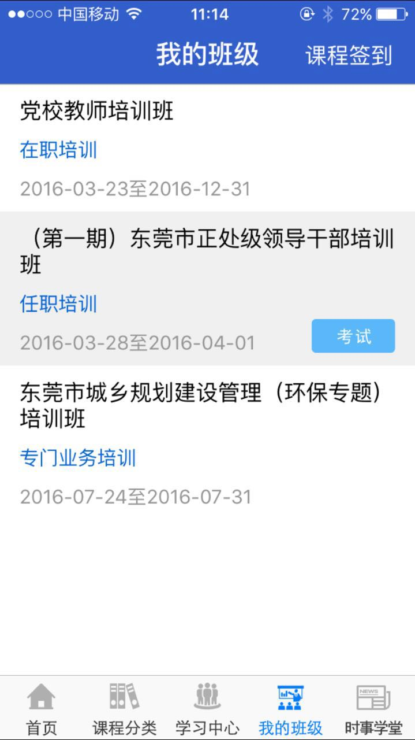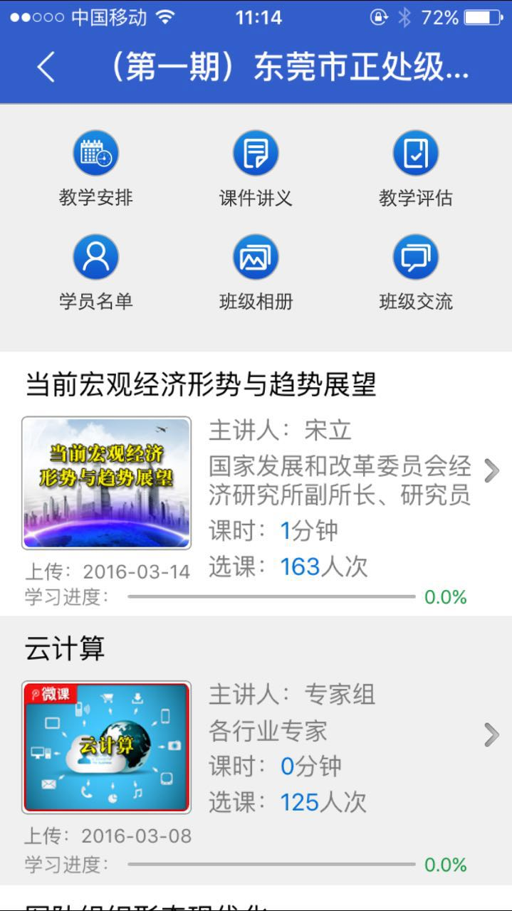
7、进入班级后，学习班级要求，学员的课程学习课时、进度，教学评估将被记录。可看到教学安排、课件讲义、同学名单、班级相册、班级交流等。
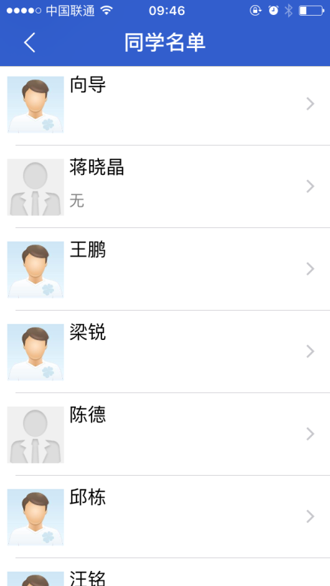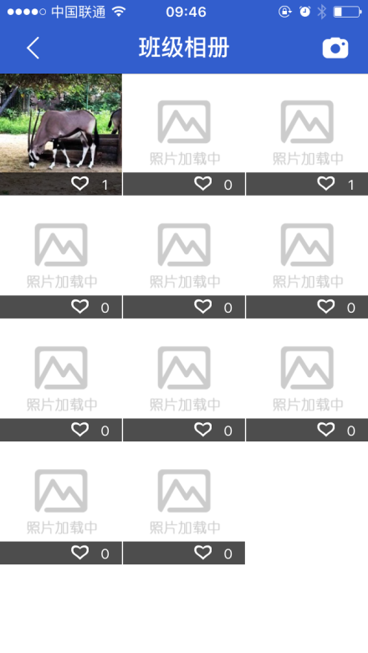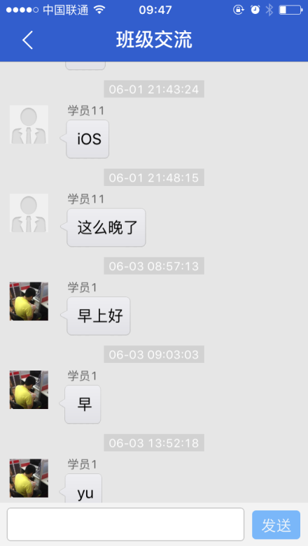
8、考试中心，学员在此参加考试。
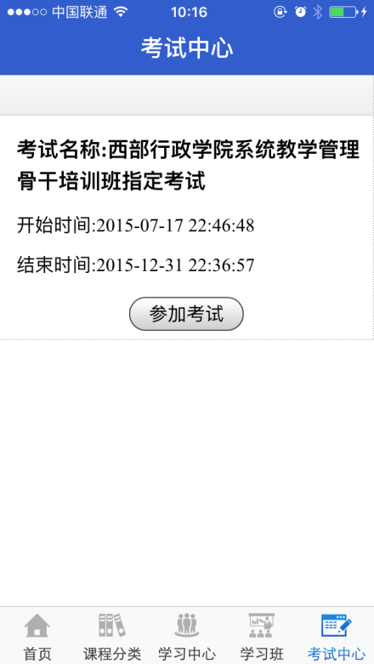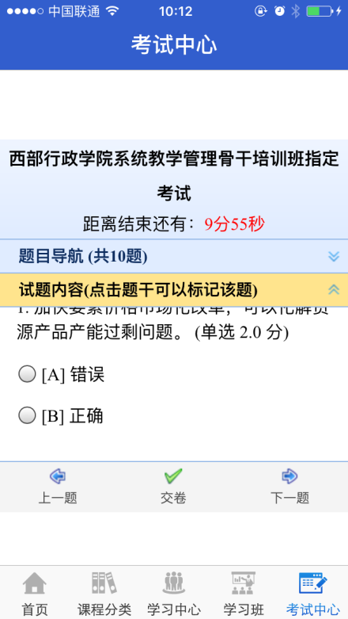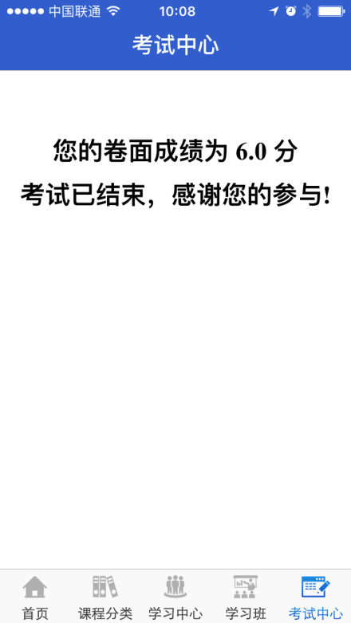
9、软件功能设置。修改上传头像、修改密码、清理缓存、视频下载清晰度、升级检查、帮助中心、关于本软件。
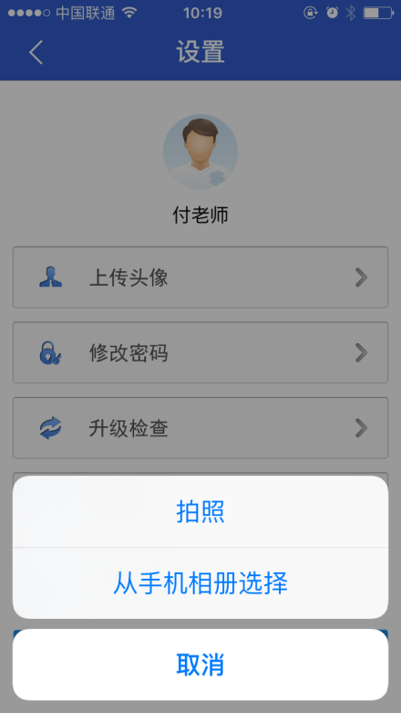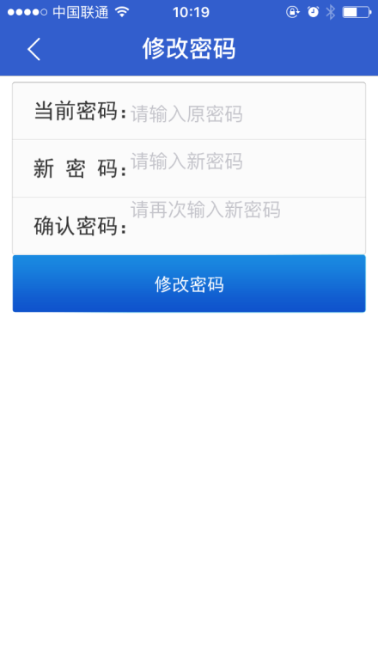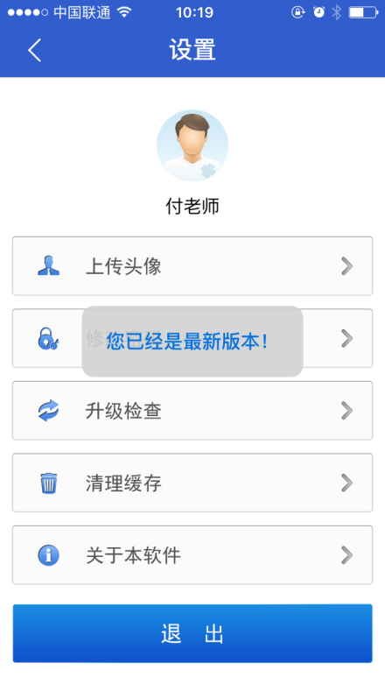

三、版本帮助
（一）版本升级
当软件版本升级时，云课堂会自动在后台进行更新。也可使用软件“立即升级”功能，如图下所示：
软件升级消息提示时，点击“立即升级”，既可完成软件升级。
（二）客户支持服务
技术咨询服务为用户提供了热线电话咨询服务和技术支持服务，主要是由负责技术支持的党校老师们直接通过电话或电子邮件来帮助用户解决在安装和使用过程中所遇到的各类问题。
- 技术支持热线电话
办公电话：88987800、88987772
手机：13694901977 赖峰

